PRZYKŁADOWE ĆWICZENIA I ZABAWY DLA DZIECI 4 I 5-LETNICH DO WYKORZYSTANIA W DOMU
TEMAT: U weterynarza.
- „Czworonożni pacjenci”- słuchanie opowiadanie Justyny Grican.
Uważne słuchanie utworu oraz rozmowa na jego temat połączona z pracą z obrazkiem „W gabinecie weterynaryjnym”. Zapoznanie z zawodem weterynarza – prezentacja zdjęć.
„ Czworonożni pacjenci”
Dziś w przedszkolu każdy opowiadał o tym, jaki zawód wykonują jego rodzice. Tata Hani jest chirurgiem, mama Oli – kosmetyczką, a mama Kornelki pracuje w sklepie. Rodzice Amelki prowadza własna firmę i robią piękne meble. Najbardziej jednak podobało mi się, jak o zawodzie swoich rodziców opowiadał Marcel. Rodzice Marcela pracują w lecznicy dla zwierząt. Są lekarzami weterynarii. Marcel mówi, że weterynarz to taki lekarz, którego odwiedzają czworonożni pacjenci: psy, koty, króliki, chomiki, świnki morskie, żółwie i szczury. Czworonożni i nie tylko, bo przychodzą do nich także papugi, które nie mają apetytu i kanarki z chrypką. Tata opowiadał Marcelowi, że bardzo często robi zwierzakom szczepionki, obcina zbyt długie pazury, sprawdza czy mają zdrowe zęby. Zdarza się także, że musi przeprowadzić operację lub nastawić zwichniętą nogę. To bardzo trudna praca, bo zwierzaki nie mogą powiedzieć, w którym miejscu je coś boli. Ale rodzice Marcela bardzo lubią swoją pracę. Lubią pomagać chorym zwierzętom, bo to przecież nasi przyjaciele.

- Taniec z naśladowaniem zwierząt do piosenki „ Idziemy do zoo”.

https://www.youtube.com/watch?v=rXz-hKkUvoM

- Ćwiczenia matematyczne. Wydrukuj obrazek psa, rozetnij go na sześć części i przyklej na kartkę układając jak puzzle.
- Karty pracy do wykorzystania.
Pokoloruj
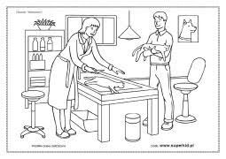
Szablony masek do wykonania

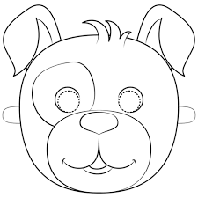

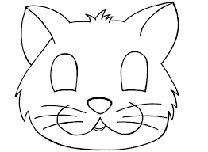

Opracowanie: Marlena Andruch, Przedszkole Publiczne Nr 37 w Szczecinie.

